PEDIDO DE PROVIDÊNCIAS / 2022.

À
Exma. Presidente
Emilia Guedes Fulcher
Câmara de Vereadores
Canela – RS

Senhora presidente.

O Vereador que este subscreve, no uso de suas atribuições legais e regimentais solicita que seja encaminhado ao Senhor Prefeito Municipal Pedido de Providências nos termos a seguir:

Que sejam realizadas melhorias na rota panorâmica, no trecho onde a obra de pavimentação encontra-se paralisada.

Justificativa:

Embora esteja em processo de pavimentação dessa via, o período em que as obras encontram-se paralisadas, está causando grande transtorno aos usuários da via.

Canela, 24 de outubro de 2022.

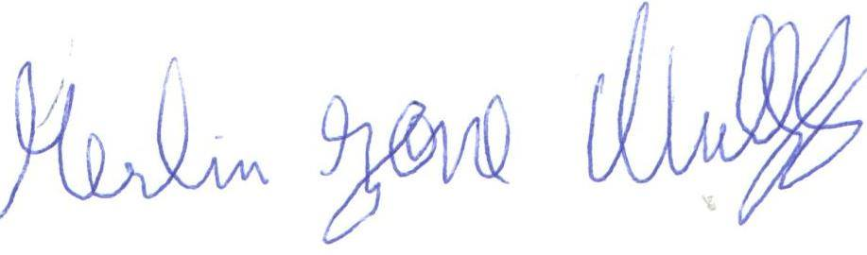
Merlin Jone Wulff
Vereador do PDT



